# 以太坊：虚拟机执行过程中的相关数据结构

### 账户

org.ethereum.core.AccountState

可用来表示外部账户或合约账户。

含nonce、余额、状态根、代码哈希。

private final BigInteger nonce

对于外部账户，nonce表示从此账户发出的交易数量。

对于合约账户，nonce表示此合约内创建的合约数量。

设计nonce的目的是为了防止重放攻击，也就是防止一个交易被多次执行，因为每执行一个交易时，库中该交易发送者账户的nonce就会增加1。

默认值是从配置常量取出的0。

private final BigInteger balance

账户的余额，以Wei为单位。

默认为0。

private final byte[] stateRoot

用于存储合约内容Trie结构的哈希根。

默认是sha3(RLP.encodeElement(EMPTY_BYTE_ARRAY))。

private final byte[] codeHash;

合约代码的哈希值。

默认值是sha3(EMPTY_BYTE_ARRAY)。

提供了RLP编码和解码方法，以及编码结果缓存。

只要代码哈希或nonce不是默认的，则认为合约是存在的。

所谓空账户，是指代码哈希、nonce、余额都是默认的。空账户是需要被删除的。

### 预编译合约

org.ethereum.vm.PrecompiledContracts.PrecompiledContract

以太坊有几个预编译合约，每一个都是确定功能的，它们有统一的格式：地址、根据交易data计算费用、根据交易data进性逻辑处理最后返回是否执行成功及返回值。

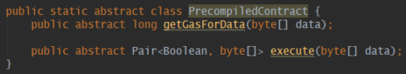

### VM内存

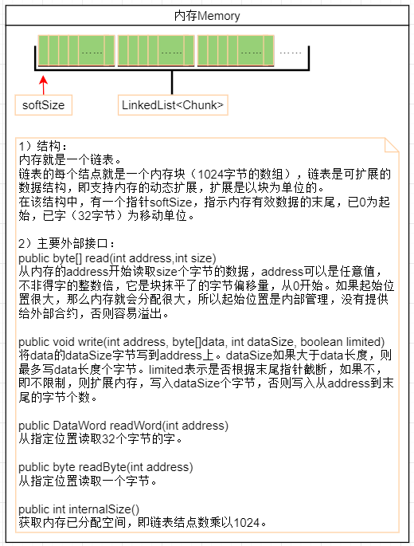

1）实现类

public class Memory implements ProgramListenerAware

2）结构

private List<byte[]> chunks = new LinkedList<>();

内存就是一个链表。

链表的每个结点对应一个内存块，一个内存块1024字节，链块内存是可扩展的，扩展是以块为单位的。

private int softSize;

在内存中，有一个指针softSize，用于指示存储数据的末尾。

3）外部接口

public byte[] read(int address, int size) {

从内存的address（块抹平了的字节偏移量，从0开始，如1025代表第1块第1个位置）开始读取size个字节的数据。

address可以超过存储数据的末尾。

读取时，如果被读数据超出了末尾指针的范围，则会以块为单位增加块数，也就是说读到的新增数据是0。而末尾指针则以字，即32字节为单位移动，最终移动到被读数据的末尾。

public void write(int address, byte[] data, int dataSize, boolean limited)

将data的dataSize字节写到address上。

dataSize如果大于data长度，则最多写data长度个字节。

limited表示是否根据末尾指针截断，如果不，即不限制，则扩展内存，写入dataSize个字节，否则写入从address到末尾的字节个数。

public void extendAndWrite(int address, int allocSize, byte[] data) {

扩展然后写入数据。

public void extend(int address, int size) {

扩展内存，扩展了后末尾指针就变化。

public DataWord readWord(int address) {

从指定位置读取32个字节的字。

public byte readByte(int address) {

从指定位置读取一个字节。

public int size() {

获取末尾指针的位置。

public int internalSize() {

获取内存以分配空间，即链表结点数乘以1024。

public List<byte[]> getChunks() {

获取内存副本。

public String toString() {

以打印格式（含16进制和assii码形式）返回内存数据，softSize结尾。

4）程序监听

programListener.onMemoryExtend(toAllocate)

programListener.onMemoryWrite(address, data, dataSize)

在内存扩展（这里的扩展指应的字数）和写数据是会触发监听器。

### VM堆栈

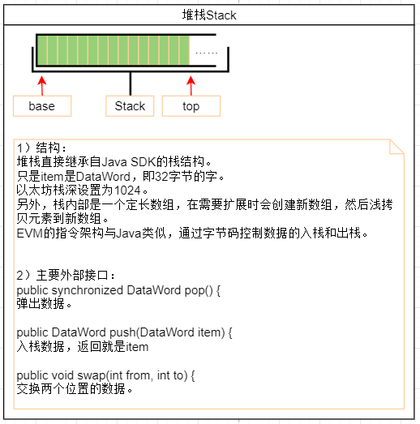

1）实现类

public class Stack extends java.util.Stack<DataWord> implements ProgramListenerAware {

2）结构

直接继承自Java的Stack：

protected Object[] elementData;

只是item是DataWord，即32字节的字。

可以看到这是一个定长数组，在需要扩展时会创建新数组，然后浅拷贝元素到新数组。

以太坊栈深设置为1024。

3）外部接口

public synchronized DataWord pop() {

弹出数据。

public DataWord push(DataWord item) {

入栈数据，返回就是item

public void swap(int from, int to) {

交换两个位置的数据。

4）程序监听

programListener.onStackPop();

programListener.onStackPush(item);

programListener.onStackSwap(from, to);

### VM持久化存储

